鼎阳科技：预计人工智能的发展将对相关需求驱动产生积极影响
来源： 仪商网综合
7月12日，鼎阳科技在互动平台上称，公司设立以来一直专注于数字示波器、波形和信号发生器、频谱分析仪、矢量网络分析仪等通用电子测试测量仪器的开发和技术创新，是国家重点“小巨人”企业。随着 5G、基于 5G 的应用、半导体、新能源、人工智能、汽车电子等领域的迅速发展，市场对通用电子测试测量产品的需求也持续快速增长，驱动公司产品迭代和新产品开发的速度不断提升。
鼎阳科技表示，公司已研发出技术门槛相对较高的输出频率达1GHz的任意波形发生器、4GHz带宽的10-bit/12-bit高分辨率数字示波器、40GHz最高输出频率的射频微波信号发生器、26.5GHz的高端频谱分析仪，26.5GHz的四端口矢量网络分析仪等相对较高档次产品，并在主要市场实现销售。公司预计人工智能的发展将对相关需求驱动产生积极影响，公司将密切跟踪相关技术的应用，不断研发新的产品以满足市场需求。
鼎阳科技作为通用电子测试测量仪器领域领军企业，自创办以来，已经相继推出了几十款产品，涵盖了数字示波器、频谱分析仪、信号发生器、矢量网络分析仪、万用表、直流电源与负载等多个品类，并且四大主力产品全线进入高端领域。
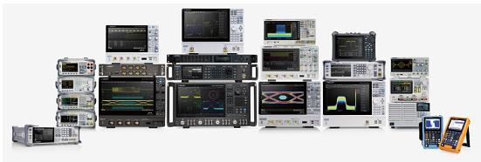
早前，广东省工业和信息化厅发布了《关于2022年省级制造业单项冠军企业（产品）通过名单的公示》。鼎阳科技自主研发的“数字示波器”凭借在产品通用测试测量领域的强势地位以及市场份额，赢得2022年省级制造业单项冠军产品的殊荣。

